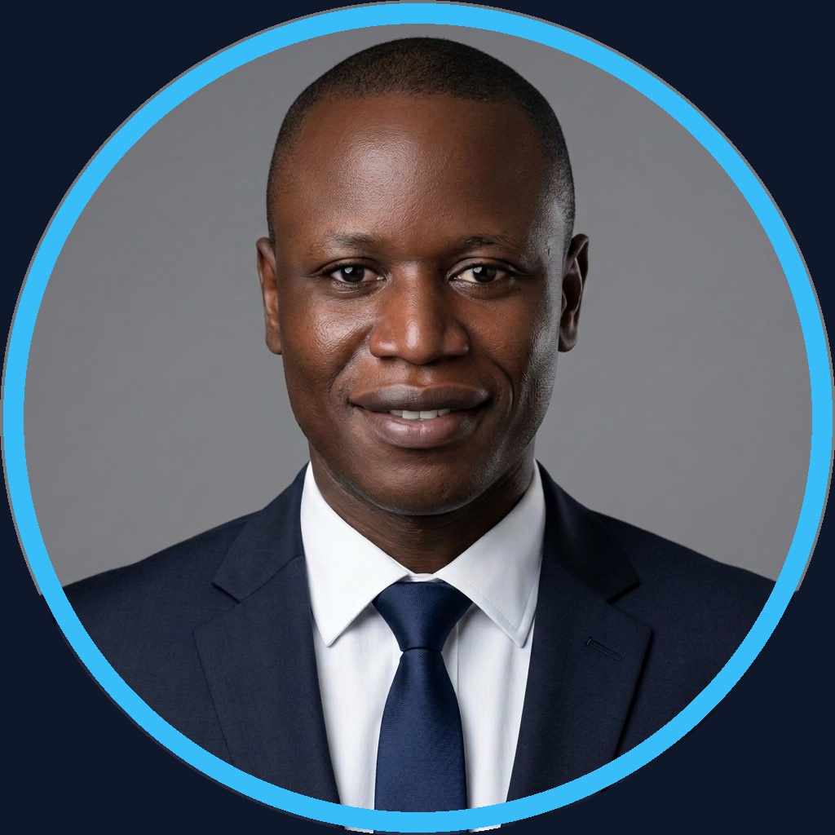  ◈ LEAD AI ENGINEER  Fondateur · Archi Cam AI  CONTACT & PROFILS  ━━━━━━━━━━━━━━━━━━━━  ✉ magenel85@gmail.com  ✆ +237 695 35 34 02  ⌂ Douala / Ngaoundéré, CM  🌐 github.com/gervais-afk  💼 linkedin.com/in/marie-gervais-koa  ⚡ devpost.com/magenel85  🏅 Google Developer Program  IA & LLM STACK  ━━━━━━━━━━━━━━━━━━━━  Google Antigravity IDE ■ ■ ■ ■ ■  LangGraph & WikiSkills ■ ■ ■ ■ ■  Google Gemma 4 (12B) ■ ■ ■ ■ ■  Gemini 2.5 / 1.5 Pro ■ ■ ■ ■ ■  Google TabFM (Tabular) ■ ■ ■ ■ ■  Firebase Genkit ■ ■ ■ ■ ■  Neo4j GraphRAG — Agent K1  DATA & GRAPHES  ━━━━━━━━━━━━━━━━━━━━  Neo4j / Cypher Graph ■ ■ ■ ■ ■  PostgreSQL / pgvector ■ ■ ■ ■ ■  Google BigQuery ■ ■ ■ ■ □  Supabase Realtime ■ ■ ■ ■ □  Pandas / NumPy ETL ■ ■ ■ ■ ■  DEV & MLOPS  ━━━━━━━━━━━━━━━━━━━━  Python 3.11+ / MLOps ■ ■ ■ ■ ■  FastAPI / Next.js 14 ■ ■ ■ ■ □  MLflow & Data Drift ■ ■ ■ ■ □  SHAP Sentinel Audit ■ ■ ■ ■ ■  Docker & Streamlit ■ ■ ■ ■ ■  IfcOpenShell (5D BIM) ■ ■ ■ ■ □  ÉTHIQUE, SÛRETÉ & AUDIT  ━━━━━━━━━━━━━━━━━━━━  ◈ Éthique IA & Anti-Hallucination  ◈ Gouvernance Quorum 4 Yeux  ◈ OKF v0.2 SHA-256 No-LLM  ◈ Conformité EU AI Act (RSASSA)  ◈ Cadre AVSEC (Annexe 17 OACI)  LANGUES  ━━━━━━━━━━━━━━━━━━━━  Français — Courant / Natif  Anglais — Bases fonctionnelles (outils & doc.  ATOUTS CLÉS  ━━━━━━━━━━━━━━━━━━━━  ◈ Double compétence IA & BTP  ◈ Gestion de crise & Sûreté (CCAA)  ◈ Rigueur mathématique & Guardrails | KOA MARIE GERVAIS NELLY  Lead AI Engineer & Consultant IA / Data │ Fondateur @ Archi Cam AI  ──────────────────────────────────────────────────────────────────────  ◈ RÉSUMÉ PROFESSIONNEL  ━━━━━━━━━━━━━━━━━━────────────────────────────────────────────  Consultant IA & Lead AI Engineer (Google Developer Program Member), je conçois des architectures d'agents autonomes neuro-symboliques, GraphRAG (Neo4j) et pipelines MLOps souverains avec Google Antigravity. Expert en éthique de l'IA : transparence SHAP, conformité EU AI Act et modèles déterministes zéro-hallucination. Fondateur & Architecte d'Archi Cam AI (SaaS IA & 5D BIM), j'allie rigueur mathématique, vision produit et double expertise IA / Génie Civil.  ◈ PROJETS IA MAJEURS  ━━━━━━━━━━━━━━━━━━────────────────────────────────────────────  Archi Cam AI — SaaS IA Agentique & 5D BIM  ▸ Plateforme souveraine d'estimation BIM 5D développée sous Google Antigravity (Gemma 4 12B, Gemini 2.5, BAEL 91).  ▸ Génération DQE Excel <45s (–99,2% temps, R²=0,9872 MLflow) et rendus 3D Imagen 3 + ControlNet.  ▸ Intégration IfcOpenShell pour maquettes BIM 5D : coûts et planning automatisés via agents LangGraph.  K1-MATHINFO (v3.0.0) — IA Souveraine Multi-Agents, WikiSkills & Certification OKF  ▸ Système souverain DMI (Univ. Ngaoundéré) : 470 thèses, 19 projets M1, graphe Neo4j 1 366 nœuds.  ▸ 6 agents LangGraph orchestrés via WikiSkills (critic anti-hallucination, Cypher optimizer), RRF k=60, SHA-256 No-LLM (100%).  Sovereign.BI Agentic — Business Intelligence & NL-to-SQL/Cypher  ▸ Moteur NL-to-SQL/Graph (PostgreSQL pgvector + Neo4j N10S, latence <5s) avec guardrails ABAC et SHAP Sentinel Audit.  ▸ Tableaux de bord exécutifs interactifs via Streamlit & FastAPI — déployés sur cloud souverain Docker.  Dataset Automator & VigieSahel — MLOps & IA Impact Agro-Climatique  ▸ Dataset Automator : usine MLOps Antigravity (TabFM, BigQuery DataFrames, Data Drift KS/PSI, EU AI Act).  ▸ VigieSahel : –35% pertes semis, anticipation épidémies +14j (XGBoost R²>94%, Supabase, MLflow).  ◈ PARCOURS PROFESSIONNEL  ━━━━━━━━━━━━━━━━━━────────────────────────────────────────────  Consultant IA & Data Science — Mars 2026 – Présent  Projets Indépendants & Entreprises │ Douala, CM  ▸ Conception de systèmes IA souverains éthiques : GraphRAG Neo4j, EDA haute dimension, pipelines RAG multi-sources.  ▸ Reporting décisionnel exécutif, dashboards KPI automatisés et audit explicabilité SHAP pour PME camerounaises.  Agent de Sûreté Aéroportuaire (AVSEC) — 2018 – Présent  CCAA — Autorité Aéronautique du Cameroun │ Douala, CM  ▸ Évaluation des menaces, contrôle d'accès sécurisé, conformité réglementaire ICAO Annex 17.  ▸ Gestion de crises opérationnelles : coordination d'équipes en situation d'urgence, protocoles anti-intrusion.  ◈ FORMATION ACADÉMIQUE  ━━━━━━━━━━━━━━━━━━────────────────────────────────────────────  Master Professionnel — Intelligence Artificielle Appliquée — Déc. 2025 – 2027 [En cours]  Université de Ngaoundéré │ Cameroun  ▸ ML & Stats Bayésienne, Data Engineering Neo4j, Vision & Robotique, Éthique & Cybersécurité, MLOps Souverains.  ▸ Projet de recherche : système K1-MATHINFO v3 — agent multi-sources certifié OKF v0.2 (SHA-256 No-LLM).  Licence & BTS Génie Civil (Option Bâtiment) — 2015 – 2016  ISTDI / IUC Douala │ Cameroun  ▸ Dimensionnement structures (BAEL 91), métrés & gestion de projets BTP — base de l'IA appliquée à l'estimation.  ◈ RECONNAISSANCES & DISTINCTIONS  ━━━━━━━━━━━━━━━━━━────────────────────────────────────────────  ◈ Certificat d'Excellence & Intégrité CCAA (2023) — Décerné par le Directeur Général pour performance et déontologie opérationnelle.  ◈ Google Cloud #AllThingsAgentic Hackathon — Dataset Automator v4.0 (Google Antigravity, TabFM, BigQuery DataFrames, WIT).  ◈ Google Developer Program · Devpost — Membre actif — contributions open-source IA, hackathons & architecture souveraine.

